４ 土地の売買と金銭の貸借
本村には個々の土地所有や耕作を示す検地帳・地詰帳、名寄帳の類が残念ながら残っていない。
藩政時代には正式に土地の売買は認められていなかった。各農民はそれぞれ高（田畑）を所有し、それに基づいて物成（年貢）を納めるしくみであった。農本主義をとり、米遣いの経済を建前としていたからである。藩政初期は農地が売買の対象になることもあまりなく、また他人の土地を入取する余力もなく、禁令も生きていた。ところが元禄13年より始まった本藩特有の請免法という貢租制度は、豊凶に関係なく毎年定免を納めること、場合によっては、田畑家屋敷を売っても、奉公に出ても年貢を皆済しなければならないとした。請免御法という。村役人など年貢取り立てに携る役人のうち、余力のあるものは、貧者の貢祖を引受け、返済不能の場合は質に取るなど、土地集積を重ねる者も現れるようになった。これが地主制の芽生えである。しかし、明治5年土地の永代売買が認められるようになるまでは、次の元禄7年、宝永元年の永代証文が示すように「然上は天下御一同之徳政、御国替」など「如何様之御新法被仰出候共」この売買が実正明白であること、万一の場合は「以此証文」「埒御明可被成」と念を入れているのである。即ち「忍売り」「忍買い」が半ば公然と行われるようになるのである。
いずれも園・中田家文書
永代ニ売田地之事
一下々田八畝余 但所は山ノ上也
右之田代物六斗慥ニ請取永代ニ売渡ス申所、実正ニ御座候。然上ハ天下一同之徳政御国替如何様之新法出来仕候共、於我子々孫々ニ聊申者御座間有敷く、若何角と申者有之候ハハ以此証文御理リ可被成候。其時一言申間敷候。依て為後日永代状如件。

元禄七年十一月廿五日
売主 六郎右衞門花押
書取 六郎左衞門花押
四郎兵衞殿
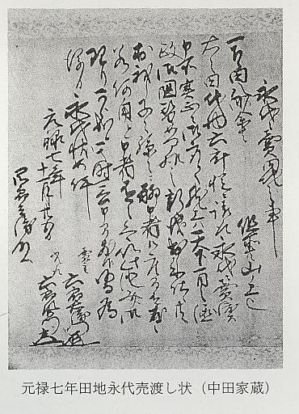

永代ニ売渡シ申屋敷之事
合弐畝五歩 但所は河端壱ヶ所
右之屋敷御年貢米ニ指詰り、納升四斗入八俵弐斗銀子弐拾三匁四分慥ニ請取、御年貢米ニ相立、永代ニ売渡シ申処は実正ニ御座候。然上は天下御一同之徳政、御国替、如何様之御新法被仰出候共、我等於子々孫々ニ聊申もの御座有間敷。若何角と申者有之候ハハ、以此証文ヲ堅固ニ埒御明可比成候。其時一言之子細申間敷、仍て為後日永代書物如件
宝永元申年十二月十日
売 主 甚 八 印
同 善 七 印
五人組頭口入 彦四郎 印
同 証人 与三兵衞 印
同 聞手 加兵衞 印
同 九郎左衞門印
年 寄 清 助 印
庄 屋 三郎兵衞 印
園村 四郎兵衞殿
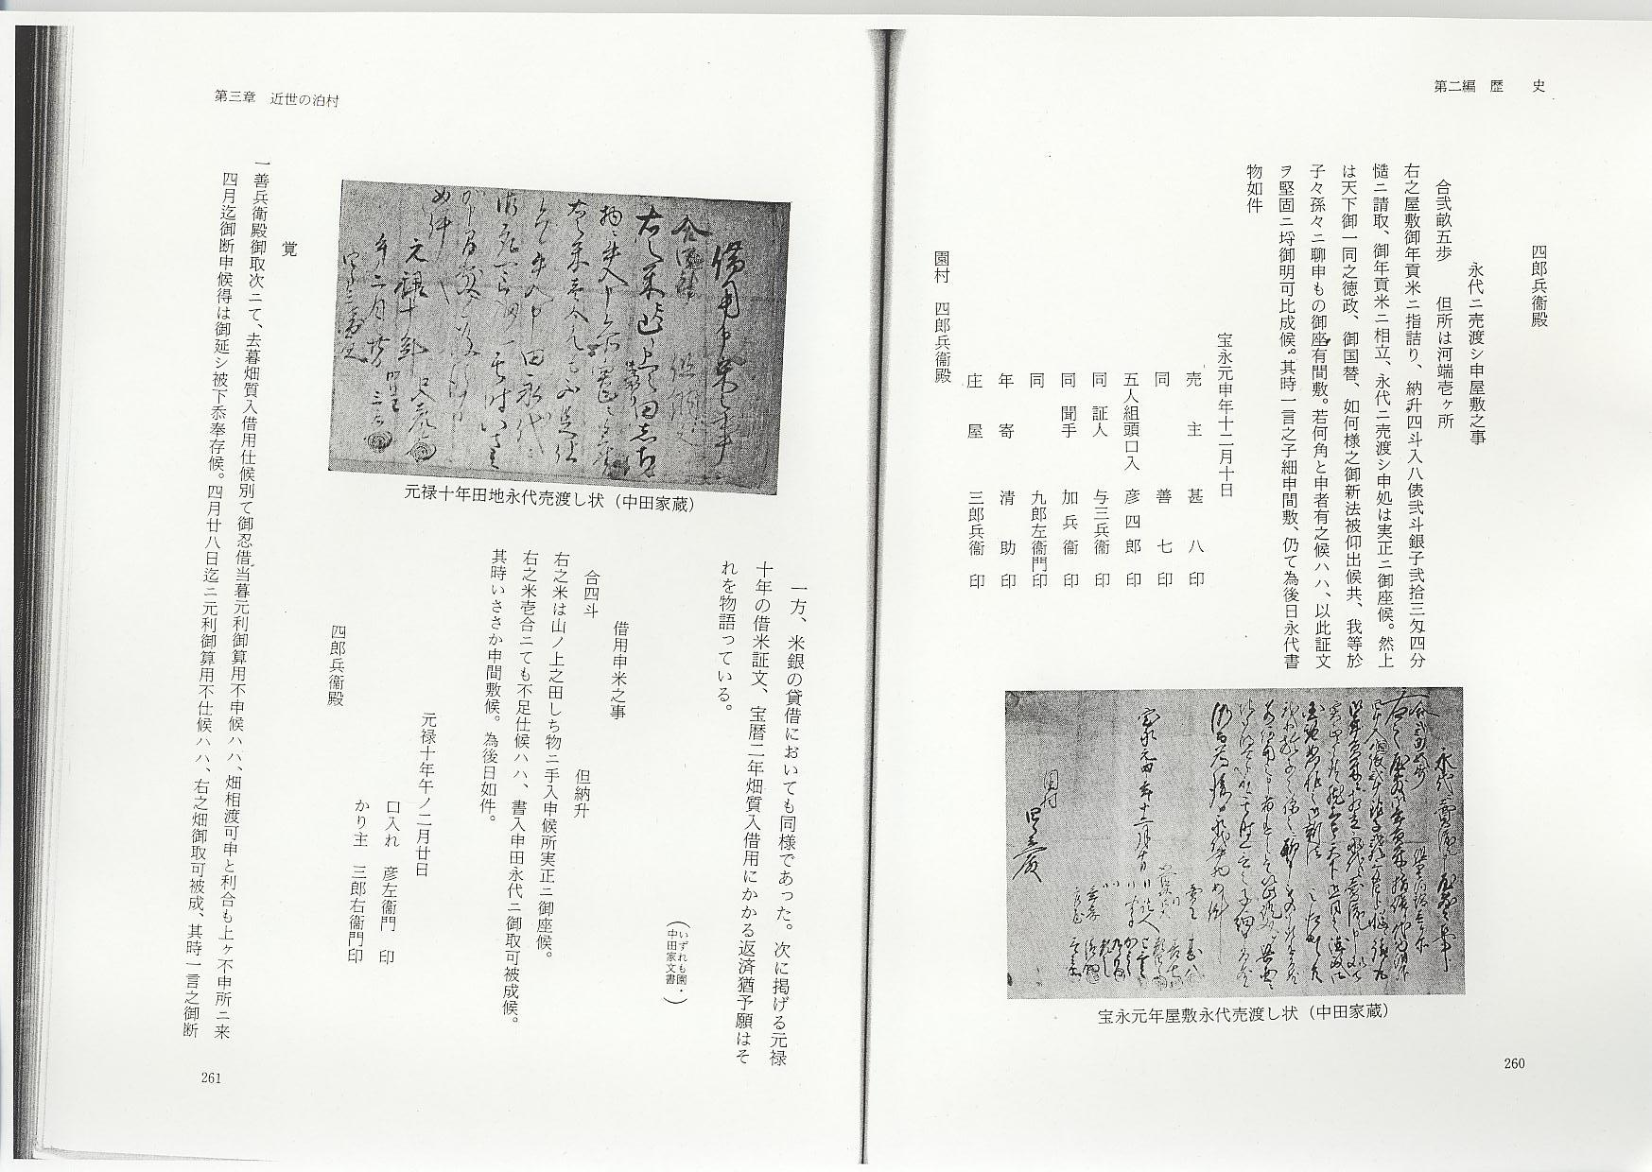
一方、米銀の貸借においても同様であった。次に掲げる元禄10年の借米証文、宝暦2年畑質入借用にかかる返済猶予願はそれを物語っている。
いずれも園・中田家文書
借用申米之事
合四斗 但納升
右之米は山ノ上之田しち物ニ手入申候所実正ニ御座候。
右之米壱合ニても不足仕候ハハ、書入申田永代ニ御取可被成候。
其時いささか申間敷候。為後日如件。

元禄十年午ノ二月廿日
口入れ 彦左衞門 印
かり主 三郎右衞門印
四郎兵衞殿
覚
一善兵衛殿御取次ニて、去暮畑質入借用仕候別て御忍借当暮元利御算用不申候ハハ、畑相渡可申と利合も上ヶ不申所ニ来四月迄御断申候得は御延シ被下忝奉存候。四月廿八日迄ニ元利御算用不仕候ハハ、右之畑御取可被成、其時一言之御断申間敷候如件。

宝暦弐年申ノ十二月廿九日
泊り村 甚蔵 印
孫左衛門殿
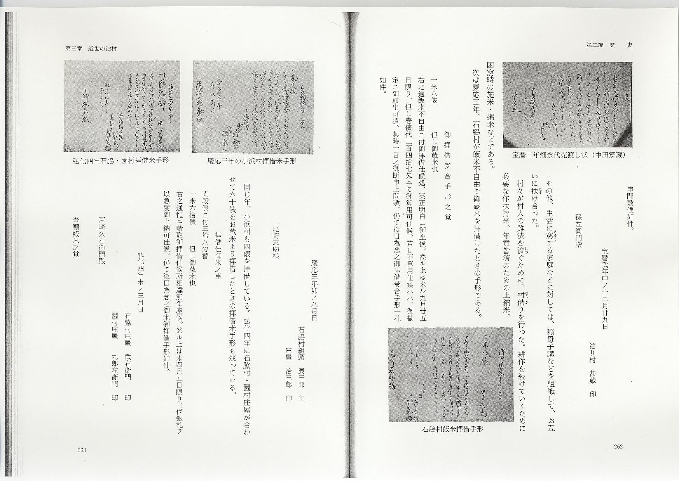
その他、生活に窮する家庭などに対しては、賴母子講などを組織して、お互いに扶け合った。
村々が村人の難渋を浚ぐために、村借りを行った。耕作を続けていくために必要な作扶持米、年貢皆済のための上納米、困窮時の施米・粥米などである。
次は慶応3年、石脇村が飯米不自由で御蔵米を拝借したときの手形である。

御拝借受合手形之覚
一米八俵 但し御蔵米也
右之通飯米不自由ニ付御拝借仕候処、実正明白ニ御座候。然ル上は来ル九月廿五日限り、但し壱俵代三百四拾七匁ニて御算用可仕候。若し不算用仕候ハハ、御勘定ニ御取出可遣、其時一言之御断申上間敷、仍て後日為念之御拝借受合手形一札如件。

慶応三年卯ノ八月日
石脇村組頭 辰三郎 印
庄屋 治三郎 印
尾崎恵助様
同じ年、小浜村も四俵を拝借している。弘化四年に石脇村・園村庄屋が合わせて六十俵をお蔵米より拝借したときの拝借米手形も残っている。
拝借仕御米之事
直段俵ニ付三拾八匁替
一米六拾俵 但し御蔵米也
右之通慥ニ請取御拝借仕候所相違無御座候。然ル上は来四月五日限り、代銀札ヲ以急度御上納可仕候。仍て後日為念之御米御拝借手形如件。
弘化四年末ノ三月日
石脇村庄屋 武右衞門 印
園村庄屋 九郎左衞門 印
戸崎久右衞門殿

奉願飯米之覚
一米四俵
右之通慥ニ請取申處実正ニ御座候。然ル上は代銀来月廿五日限り、急度御返上仕候。若少しニても不足仕候ハハ、以此手形ヲ急度埒御明可被成候。仍て後日為念之御拝借手形如件。

慶応三年卯ノ八月日
小浜村借主助兼 清助 印
庄屋 源三郎 印

尾崎恵助様
いずれも谷田収集文書

